***Печатный орган учкома МКОУ "СОШ №3" с.п. Каменномостское***

******

**Апрель ,№1**

**2017 г.**

***Издаётся***

***с 26.02. 2007 года*.**

**\_\_\_\_\_\_\_\_\_\_\_\_\_\_\_\_\_\_\_\_\_\_\_\_\_\_\_\_\_\_\_\_\_\_\_\_\_\_\_\_\_\_\_\_\_\_\_\_\_\_\_\_\_\_\_\_\_\_\_\_\_\_\_\_\_\_\_\_\_\_\_\_\_\_\_\_\_\_\_\_\_\_\_\_\_\_\_\_\_\_\_\_\_\_\_\_**

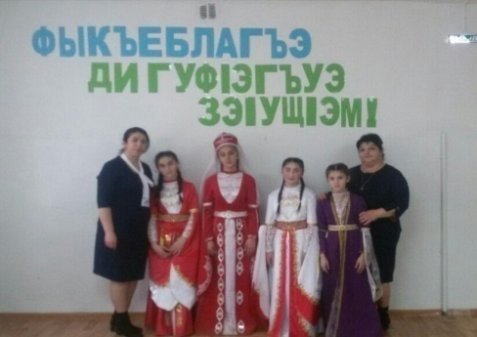22 марта является днем весеннего равноденствия - Гъэрэ щlырэ зыхокl, когда ночь и день делят сутки на две равные части. В этот день по плану УО прошли мероприятия, приуроченные воспитанию учащихся на основах и традициях кабардинского народа. Старшие классы провели праздник "Фыкъеблагъэ ди гуф1эгъуэ зэ1ущ1эм!".

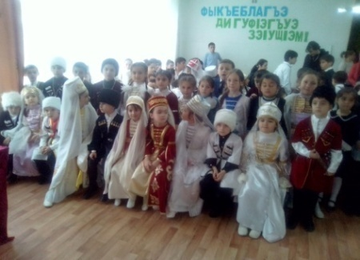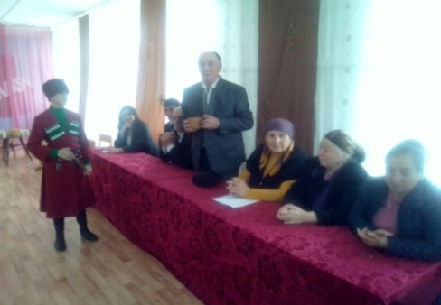

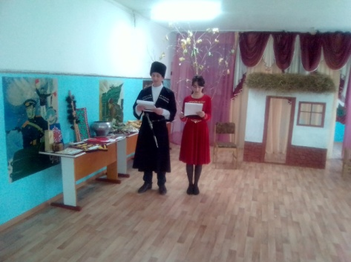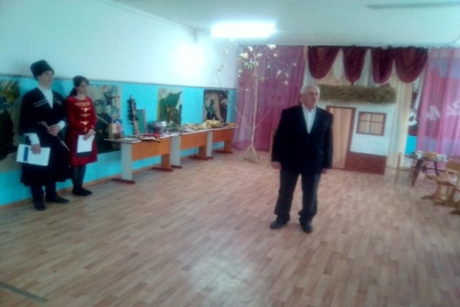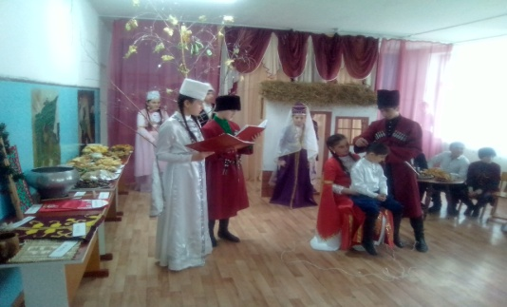В программу праздника вошли: хъуэхъу, нэщэнэхэр усэхэр, теплъэгъуэ к1эщ1 ц1ык1ухэр, уэрэдыжьхэр, къафэ. Каждый класс подготовил к этому дню выставку с материалами о проделанной работе. Особенно отличился 2-й класс ( классный руководитель Багова А.В.), 3-й класс (классный руководитель Шериева С.Х.) и 6-й класс ( классный руководитель Маржохова А.А.). Была организована выставка национальных изделий и блюд.

**Дети показывали на сцене театрализованно - музыкальный обряд на тему  «П1ургъэлъагъу». Эта тема дала возможность познакомить детей со старинными кабардинскими традициями. Воспитанники детского сада  показали яркий обряд «Пасэрей адыгэ сабий джэгук1эхэр», сопроводив выступление пением и общением на кабардинском языке. С большим успехом дети разыграли эту инсценировку.**

**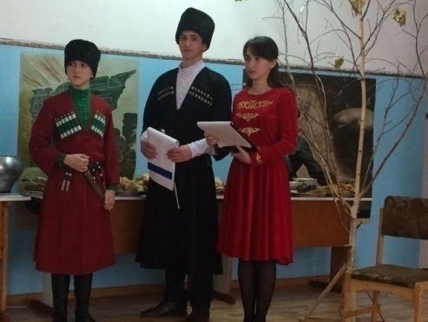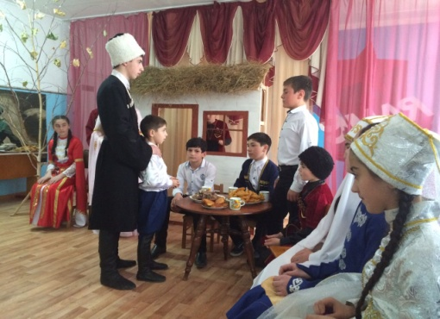** В празднике со школьниками присутствовали: член Совета старейшин Хоконов Анатолий Барасбиевич, ветераны педагогического труда Хоконова Масират Хазраиловна и Шериева Мария Мурзабековна. В завершении праздника и.о. директора школы Шогенов Мурат Мусович  поблагодарил дорогих гостей за приезд, за поучительную беседу с учащимися.

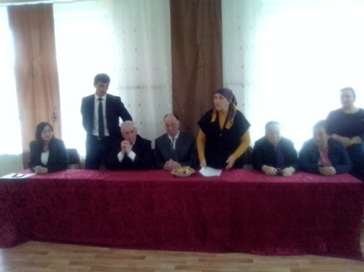

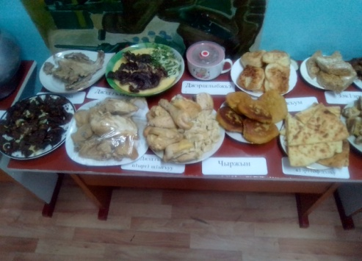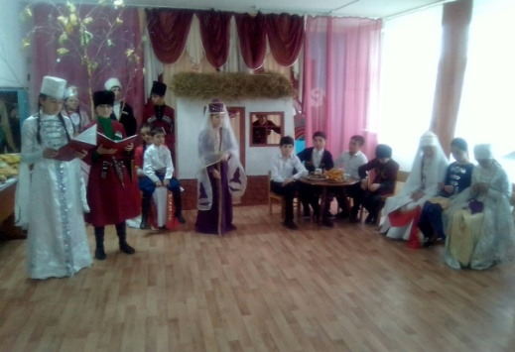Учащиеся школы имели возможность окунуться в мир народных знаний, выработанных адыгами за их мновековую историю. Возрождение национальных обычаев и традиций, развитие национальной культуры, истории и воспитания подрастающего поколения в духе лучших национальных традиций приведёт наших учащихся и родителей к лучшему взаимопониманию, взаимоуважению и к истинной интернациональной дружбе,- а это основа жизни и развития общества.

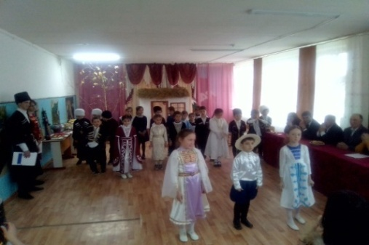

Итоги фольклорно-этнографического праздника были подведены на заседании МО классных руководителей и объявлены на общешкольной линейке.

**\*\*\*\*\***

На основании приказа МКУ "ОУ" № 52 от 20.03.2017 г. 30 марта, в период весенних каникул, учащиеся 2 - 9 классов МКОУ "СОШ №3 " с.п. Каменномостское в количестве 22 детей посетили Свято-Троицкий монастырь в с.п. Совхозное и конезавод "Малкинский" в с.п. Приречное. Целью которой было знакомство учащихся с историческими достопримечательностями Зольского района.

Сопровождали детей зам. директора по ВР Ворокова А.А.  и учитель начальных классов Кармова А.М. С утра ребята посетили конный завод «Малкинский». Экскурсоводы провели   тематическую экскурсию по конному заводу «Малкинский».

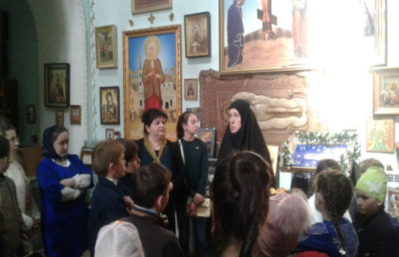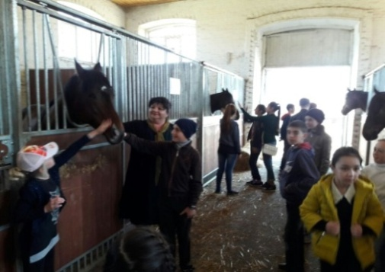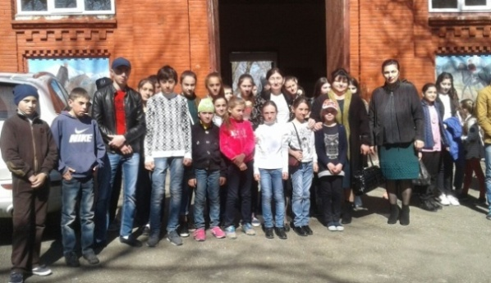

Дети узнали много новой и интересной информации об истории  конного завода и  о породах лошадей. Они поездили верхом на  лошадях, осмотрели конюшни и содержащиеся в них различные породы лошадей. Далее они направились в Свято-Троицкий женский монастырь, где осмотрели его внутренне убранство. При входе в монастырь детям рассказали об истории создания монастыря, архитектуре и реставрации, колоколах, иконах и о поясе Пресвятой Богородицы.

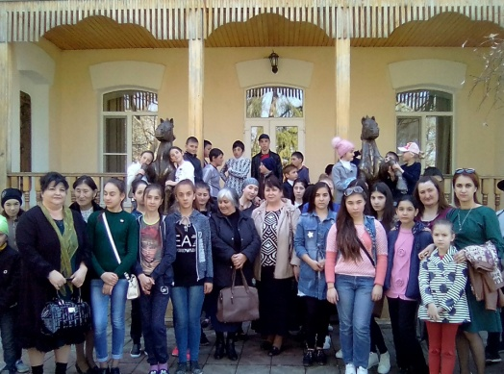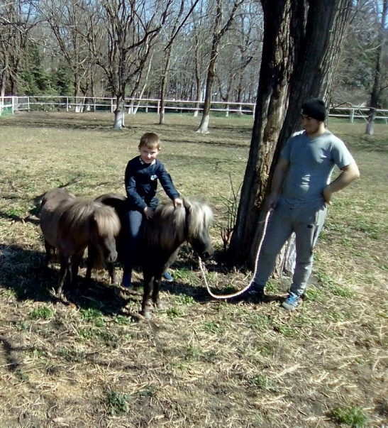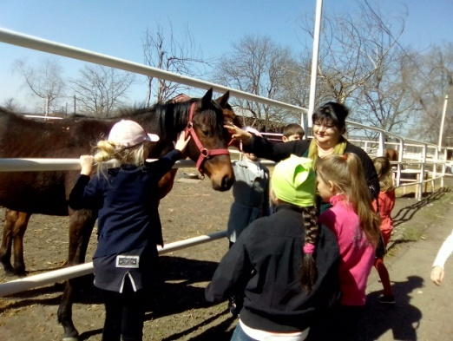

После посещения храма, монахиня показала плодоносящий сад, высаженный по распоряжению Екатерины Хомяковой.  После проведения экскурсии участники сделали много красивых фотографий в память о мероприятии. Вернулись домой с хорошим настроением, положительными эмоциями и желанием вернуться  в эти места еще раз. Все участники экскурсии остались довольны.

**\*\*\*\*\***

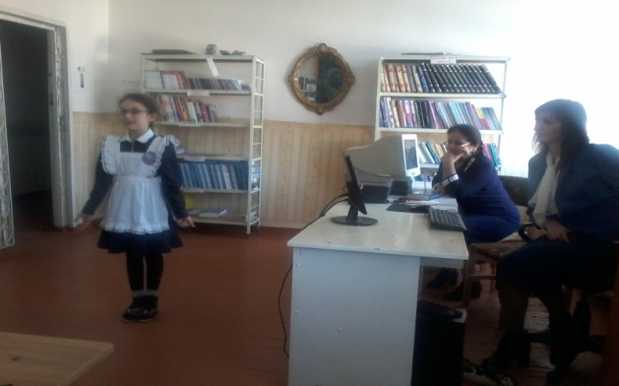

учащихся 4–го класса  *Дзакурееву Раду Астемировну* за занятое 1–е место во Всероссийской олимпиаде «Ученик 21 века» в номинации «Литературное чтение» и  *Кумышеву Алсу Замировну* за занятое 3–е место в номинации «Русский язык». Учитель – Кармова Асият Мурадиновна!

12 апреля 2017 г в школе прошли мероприятия, посвященные 56-летию полета первого летчика-космонавта Ю. А. Гагарина в космос.

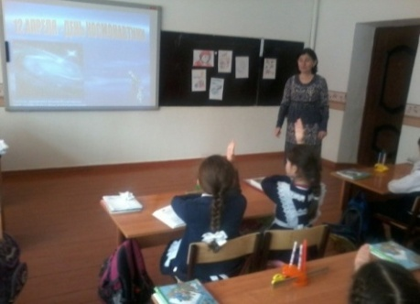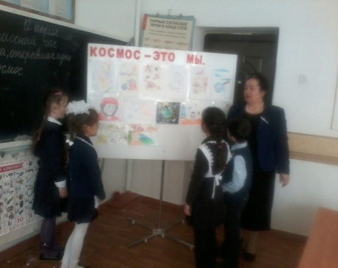Цель Урока - воспитание патриотизма у подрастающего поколения, уваже­ния к достижениям нашей Родины. В мероприятиях приняли активное участие все обучающиеся школы.

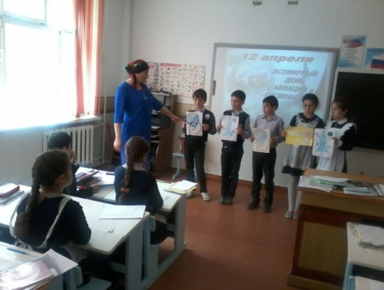

В 1-11 классах был проведен урок имени Ю.А. Гагарина «Космос – это мы. Гагаринский урок». Для учащихся 9-11 классов школы учитель физики Багов К.М. подготовил  занятие, показаны презентации и прочитаны доклады учащимися на тему: « 56 лет со дня полёта Ю. А. Гагарина».

Классными руководителями 2- 4 классов были проведены классные часы: «Он сказал: «Поехали!», «Мы – дети галактики», «12 апреля – День космонавтики».

Учащиеся 5-11 классов выпустили газеты, посвящённые дню космонавтики. Среди 2-4 классов был организован конкурс рисунков «Мы рисуем космос». В этот день ребята узнали много интересного из истории космонавтики.

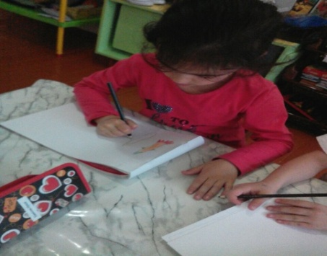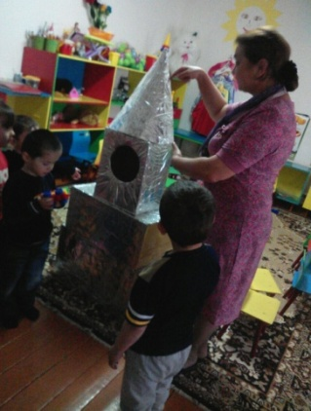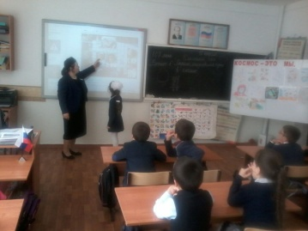

В нашем детском саду прошли мероприятия посвященные 56-летию полета в космос. Воспитателями были проведены тематические мероприятия. Дети конструировали космические корабли, рисовали тематические картины. Они узнали много нового и интересного о космонавтике и о первых людях в космосе! Охват учащихся во время проведенных праздников составляло 100 %.

\*\*\*\*\*\*

11. 04. 2017 года в нашей школе состоялась встреча учащихся и родителей по профилактике терроризма и экстремизма. Присутствовали: зам. главы администрации Зольского муниципального района - Докшоков Исмаил Иналович, главный специалист местной администрации Зольского муниципального района Канкулов Азамат Анатольевич, советник президента КБР, Олимпийский чемпион – Карданов Мурат Наусбиевич, старший инспектор ПДН по Зольскому району - Теуважев Аскер Анатольевич, инспектор ПДН – Гедмишхов Ахъед Леонидович, Урусмамбетов Шафиг Нуралиевич – председатель Союза пенсионеров, председатель общественного совета при МВД по КБР, зам. начальника МКУ «УО» Зольского муниципального района – Бжахова Фатима Мусовна, главный специалист МКУ «УО» Зольского муниципального района – Джандарова Юлия Арсеновна,

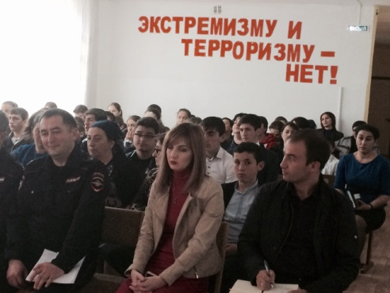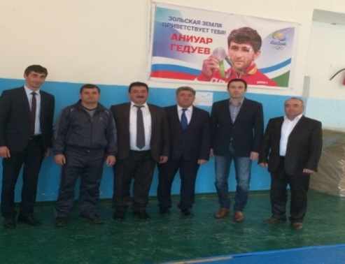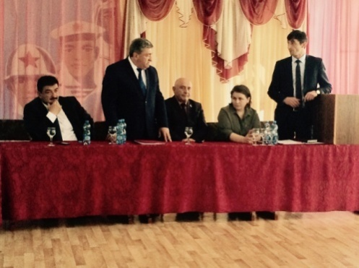глава администрации сельского поселения Каменномостское Коков Ахмед Хасанбиевич, председатель женсовета сельского поселения Каменномостское Хоконова Радима Мачраиловна, Зекореев Али Азретович – член Совета ветеранов, Зекореев Борис Харунович - член Совета старейшин Хамуков Хабас Нахупшевич - член Совета ветеранов, Кумышев Малиль Мухамедович – ветеран правоохранительных органов, Председатели родительских комитетов 1 – 11 классов.

Встречу открыла зам. начальника МКУ «УО» Зольского муниципального района Бжахова Фатима Мусовна. Она представила присутствующих, объявила тему и цели беседы и предоставила слово **з**ам. Главы администрации Зольского муниципального района - Докшокову И.И.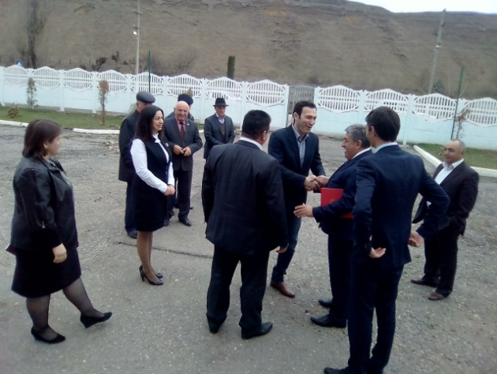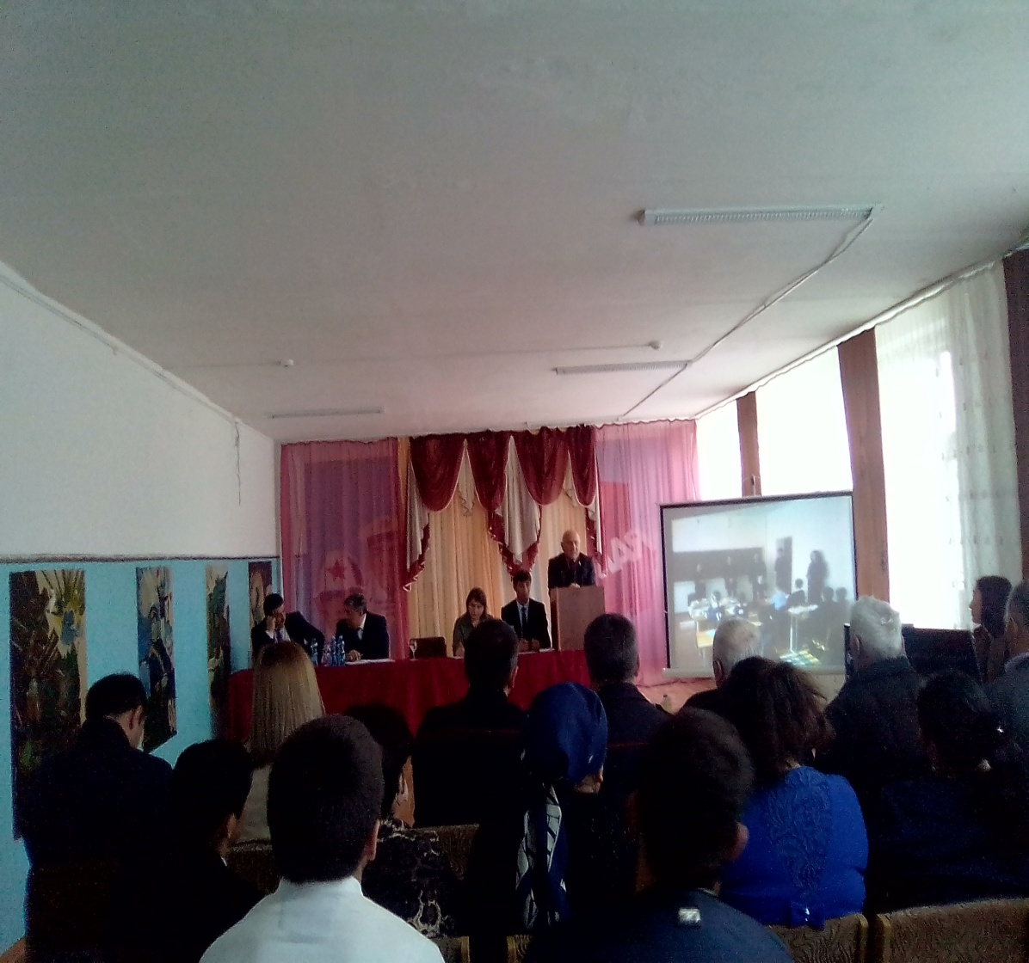

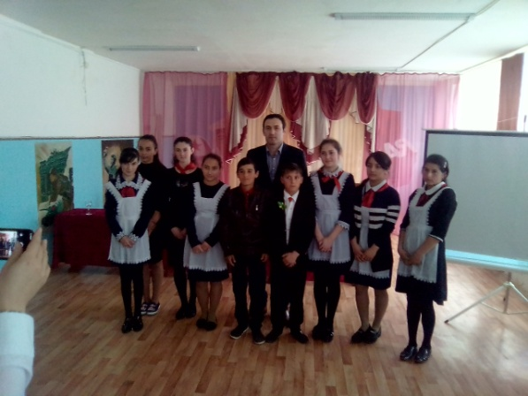

Исмаил Иналович довел до сведения присутствующих, что по распоряжению Главы администрации Зольского муниципального района Гятова Руслана Хашимовича встречи по профилактике экстремизма и терроризма будут носить регулярный характер. Зам. Главы администрации отметил, что испокон веков наши предки славились мужеством, благородством духа, терпимостью к людям иной веры и национальности. Выразил глубокое сожаление, что сегодня представители адыгов, выходцы с района, села обвиняются в противоправных действиях террористического и экстремистского характера. Отметил, что в районе в данном направлении проводится колоссальная работа.

\*\*\*\*\*\*

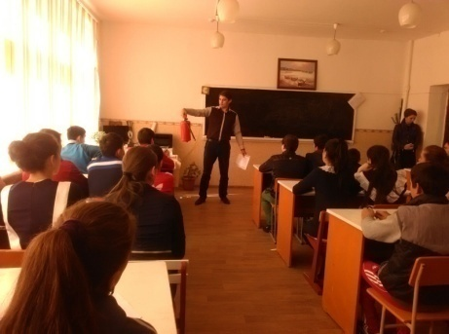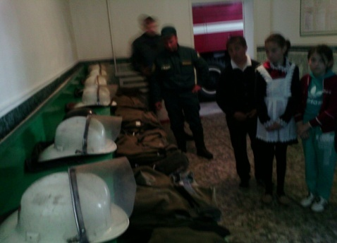День работников пожарной охраны утвержден Указом Президента РФ № 539 от 30. 04. 1999 г. В честь дня пожарника, дня работников пожарной охраны 29 апреля 2017 г. в школе проходило мероприятия по основам безопасности жизнедеятельности, а именно, открытый урок посвященный Дню пожарной охраны России. Преподавателем ОБЖ были проведены следующие мероприятия: был показан учащимся видеоурок «Правила поведения при пожаре в школе», «Пожарный на линии огня». Проведена лекция «Как работать с огнетушителем?».

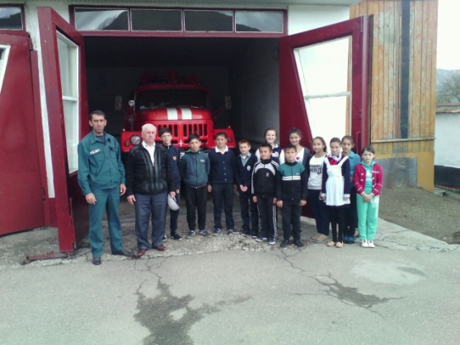

Учащиеся 7-8 классов посетили пожарную часть с.п. Каменномостское. Сотрудниками пожарной охраны, для учеников было показано в рамках открытого урока, работа пожарной техники, аппараты индивидуальной защиты органов дыхания, продемонстрировали приемы одевания защитного костюма, правила развертки пожарной машины.

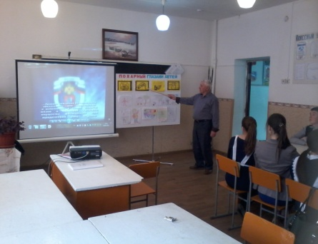

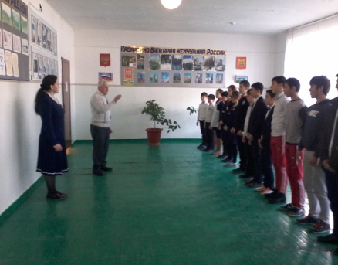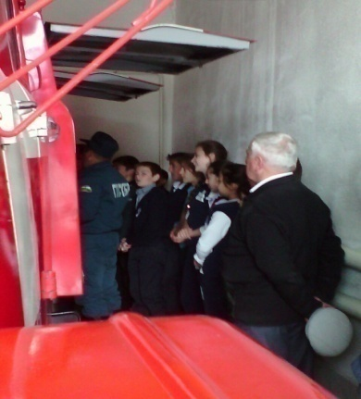Так же, перед учащимися выступили с информацией о работе пожарных, заместитель начальника пожарной части. С огромным желанием и восхищением дети рассматривали пожарные машины. Показал пожарные рукава и другие, столь нужные спасателям инструменты на пожаре, рассказал об их назначении. Дети получили огромный заряд положительных эмоций от экскурсии в пожарную часть. На открытом уроке присутствовало 68 учеников.

**Подготовил**

**гл. редактор газеты**

**Мусов Хасан**

\*\*\*\*\*\*

***Редакционная коллегия:***

**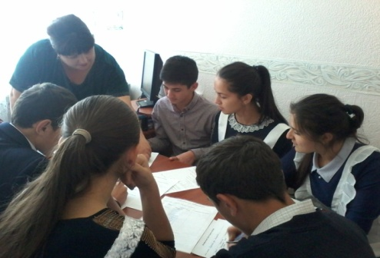**

**Руководитель газеты: Ворокова А. А. , зам. директора по ВР**

**Гл.редактора: Мусов Хасан, ученик 11кл.**

**Зам.гл. редактора: Абукова Марина, ученица 11 кл.**

**Корректоры: Кашежева Элина , ученица 9 кл.**

**Калова Мариана, ученица 11 кл.**

**Куготов Алим, ученик 10 кл.**

**Корреспонденты: Зекореев Мурат , ученик 9 кл.**

**Апикова Арина, ученица 10 кл.**

**Кашежева Карина, ученица 10 кл.**

**Фотокорреспондент: Маргушев Мурат, ученик 10 кл.**

***Адрес редакции: 361712 , КБР, Зольский р-н,***

***МКОУ «СОШ №3» с.п. Каменномостское.***

***DD01009_***